** จดหมายข่าว ประชาสัมพันธ์**

**องค์การบริหารส่วนตำบลห้วยไร่ อ.เมืองอำนาจเจริญ จ.อำนาจเจริญ**

** ฉบับที่ 50 วันที่ 21 พฤษภาคม 2567**



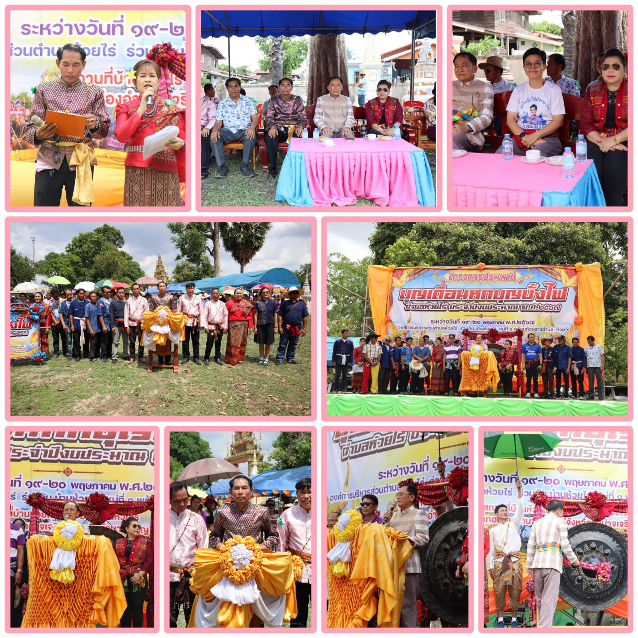

**นายวีระพันธ์ ชุยชม**

**นายกองค์การบริหารส่วนตำบลห้วยไร่**

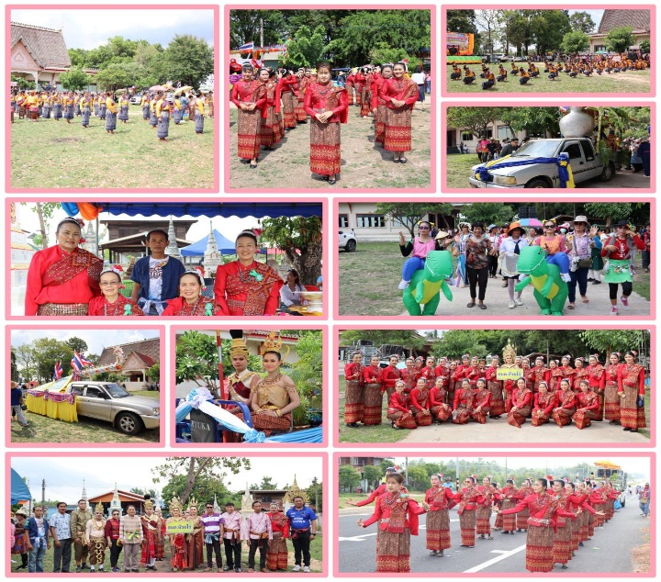

วันอาทิตย์ที่ 19 พฤษภาคม 2567 องค์การบริหารส่วนตำบลห้วยไร่ ร่วมกับชาวบ้านห้วยไร่ หมู่ที่ 1 และชาวบ้านทุกหมู่บ้าน ได้กำหนดจัดโครงการประเพณีบุญเดือนหก-บุญบั้งไฟ ประจำปีงบประมาณ พ.ศ. 2567 ขึ้นในระหว่างวันที่ 19-20 พฤษภาคม 2567 ณ วัดจันทิมาบ้านห้วยไร่ หมู่ที่ 1 ตำบลห้วยไร่ อำเภอเมืองอำนาจเจริญ จังหวัดอำนาจเจริญ โดย ได้รับเกียรติจาก นายนิกร ทองจิตร นายอำเภอเมืองอำนาจเจริญ และนางดาราการณ์ ทองจิตร รองนายกเหล่ากาชาดจังหวัดอำนาจเจริญ เป็นประธานเปิดงาน โดยนายวีระพันธ์ ชุยชม นายกองค์การบริหารส่วนตำบลห้วยไร่ กล่าวรายงานความเป็นมาในการจัดโครงการ พร้อมด้วยคณะผู้บริหาร นายกองค์การบริหารส่วนจังหวัดอำนาจเจริญ รองประธานสภาองค์การบริหารส่วนจังหวัด นายกองค์การบริหารส่วนตำบลโนนโพธิ์ ผู้อำนวยการโรงเรียนห้วยไร่หาดทรายมูล ผู้อำนวยการโรงพยาบาลส่งเสริมสุขภาพตำบลห้วยไร่ และภักดีเจริญ สมาชิกสภาองค์การบริหารส่วนตำบลห้วยไร่ กำนันตำบลห้วยไร่ ผู้ใหญ่บ้าน ผู้ช่วยผู้ใหญ่บ้าน อสม. กรรมการหมู่บ้าน พี่น้องประชาชนชาวตำบลห้วยไร่ และพื้นที่ใกล้เคียง ร่วมงานฯประเพณีบุญเดือนหก-บุญบั้งไฟ เป็นประเพณีตามความเชื่อท้องถิ่นเกี่ยวกับตำนานการขอฝนจากองค์พญาแถน ซึ่งผูกพันกับการดำเนินชีวิตของประชาชน และแสดงออกถึงการเสริมสร้างความรัก ความสามัคคี ความผูกพันของคนในชุมชนที่ได้ร่วมกัน ตามประเพณีฮีตสิบสองคองสิบสี่ของชาวอีสานเพื่อสืบสาน รักษาประเพณีวัฒนธรรมท้องถิ่นให้คงอยู่เป็นเอกลักษณ์ของชาวอีสาน

☞

**งานประชาสัมพันธ์**

**สำนักปลัดองค์การบริหารส่วนตำบลห้วยไร่**

[**WWW.Huayrai.go.th**](http://WWW.Huayrai.go.th)

**Facebook อบต.ห้วยไร่**

E-mail : [saraban@huayrai.go.th](mailto:saraban@huayrai.go.th) 045-599667